4 SKYRIUS
MONTAVIMO IR KALIBRAVIMO TVARKA

4.1 IŠPAKAVIMAS
Geltos detektorius paprastai supakuotas į kartoninę dėžutę. Išpakuodami su juo reikia elgtis atsargiai, kad nepažeistumėte dalių ar priedų. Patikrinkite toliau nurodytus elementus.
1) Įrenginys ×1
2) Bazė ×1
3) Maitinimo adapteris ×1
4) Operatoriaus vadovas ×1

4.2 MONTAVIMAS
Vykdykite toliau pateiktą procedūrą, kad užtikrintumėte, jog toliau nurodytus matavimus būtų galima atlikti stabiliai.

4.2.1 ĮKrovimas

PASTABA: pirmą kartą naudodami įsitikinkite, kad baterija buvo visiškai įkrauta.

① Prijunkite maitinimo adapterio nuolatinės srovės kištuką prie pagrindo nuolatinės srovės sąsajos. | 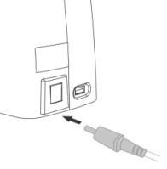
② Prijunkite maitinimo adapterio maitinimo kištuką prie maitinimo lizdo ir užsidegs žalia pagrindo indikatoriaus lemputė. | 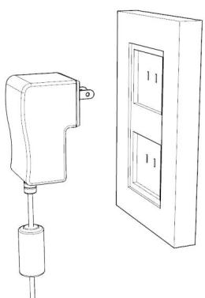
③ Padėkite įrenginį ant pagrindo.  Padėkite ekraną link savęs, kaip parodyta paveikslėlyje. Geltonas pagrindo indikatorius užsidega, kai įrenginys tinkamai uždėtas ant pagrindo. | 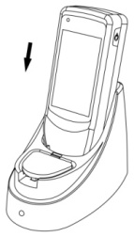
4.2.2 NUSTATYMAI
Matavimo sąlygos ir įrenginio nustatymai yra iš anksto nustatyti.
Jei reikia atlikti pakeitimus, atlikite šiuos veiksmus.

① Paspauskite maitinimo jungiklį ilgiau nei 5 sekundes, kad įjungtumėte maitinimą. | 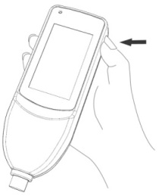
② Pasirinkite "Configuration" meniu ekrane paspaudus mygtuką ekrane.  Paspauskite arba mygtuką, kad perkeltumėte pažymėtą žymeklį iki "Configuration", tada paspauskiute mygtuką. Taip pat galite pasirinkti tiesiogiai paspausdami pažymėtą "Configuration" vietoje mygtuko.  Rodyti nustatymų ekraną. | 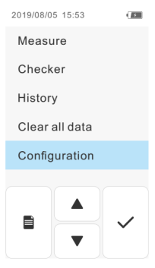
③ Nustatymų ekrane iš eilės pasirinkite elementus, kuriuos norite keisti, tada nustatykite juos atskirai. | 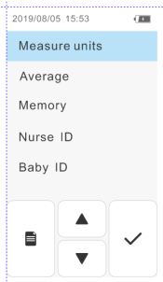
Elementai, kuriuos galima nustatyti, ir susiję aprašymai yra tokie:
Ekrano elemento nustatymas | apibūdinimas | Turinio nustatymas | apibūdinimas
Matavimo vienetai | Nustatykite matavimo metu rodomą vienetą | mg/dL●  μmol/l
Vidutinis | Nustatykite, kiek kartų bus atliekamas vidutinis matavimas. | 1 ●  2  3  4  5

Atmintis | Nustatykite, ar išmatuoti duomenys išsaugomi pagrindiniame kompiuteryje, ar ne. | Off● | Neišsaugoti matavimo rezultatų pagrindiniame kompiuteryje
Atmintis |  | Tik atmintis | Išsaugokite matavimo rezultatus pagrindiniame kompiuteryje
Slaugytojo ID | Pasirinkite standartinį slaugytojo ID įvesties metodą | Jokio● | Neįveskite slaugytojo ID
Slaugytojo ID | Pasirinkite standartinį slaugytojo ID įvesties metodą | Brūkšninio kodo įvedimas | Nuskaitykite ID su brūkšninio kodo skaitytuvu
Slaugytojo ID | Pasirinkite standartinį slaugytojo ID įvesties metodą | Palieskite įvestį | Įveskite ID naudodami jutiklinę įvestį
Kūdikio ID | Pasirinkite standartinį kūdikio ID įvesties metodą | Brūkšninio kodo įvedimas | Nuskaitykite ID su brūkšninio kodo skaitytuvu
Kūdikio ID | Pasirinkite standartinį kūdikio ID įvesties metodą | Palieskite įvestį● | Įveskite ID naudodami jutiklinę įvestį
Skambutis | Nustatykite garsą | Išjungta | Tyli
Skambutis | Nustatykite garsą | On● | Skleiskite garsą liesdami ir pan.
Laiko nustatymas | Nustatykite datą ir laiką
Duomenų perdavimas | Įkelti kompiuterio duomenis |  | Įveskite slaptažodį ir prisijunkite prie kompiuterio duomenų perdavimui. Pradinis slaptažodis yra: 787223

Ryškumas | Pakeiskite ekrano kontrastą | 1  2●  3  4  5 | Kuo mažesnė reikšmė, tuo tamsesnis ekranas.
Ekrano užsklandos laikas | Nustatykite ekrano užsklandos laiką | 1 min●  5 min
Programinės įrangos versija | Rodyti programinės įrangos versiją
Inicijavimas | Inicijuoti pagrindinio kompiuterio nustatymus.
PASTABA : „●“ rodo iš anksto nustatytą pradinio nustatymo vertę, kai maitinimas įjungiamas pirmą kartą ir atliekamas inicijavimas.

4.3 KALIBRAVIMAS PROGRAMA
Prieš kiekvieną naudojimą vartotojas turi atlikti šią operacijų kalibravimo programą. Jei prietaisas bus naudojamas nedelsiant be jokios patikros, esami gedimai gali būti nerasti, o tai gali sukelti nepalankių pasekmių.
Konkretus atstumas tarp vartotojo ir įrenginio priklauso nuo komforto lygio veikimo metu.

4.3.1 PATIKRINTI PRIETAISO NEVEIKSMĄ
λ Patvirtinkite, kad įrenginys išvalytas;
λ Įsitikinkite, kad įrenginyje nėra įtrūkimų;
λ Patvirtinkite, kad visos reikalingos dalys ir pagalbinė įranga yra prieinama bet kuriuo metu ir tvarkinga;
λ Įsitikinkite, kad elektros laidas tinkamai prijungtas ir ar instaliacija saugi.
ĮSPĖJIMAS: pastebėję, kad trūksta tam tikros įrenginio funkcijos arba sugadinamas korpusas, nedelsdami nustokite jį naudoti ir jį turi suremontuoti kvalifikuotas personalas.

4.3.2 PATIKRINIMO EKRANO NAUDOJIMAS
PASTABA
1. Nelieskite tikrinimo ekrano paviršiaus pirštais. Jei tikrinimo ekranas užsiteršia, nuvalykite jį minkšta šluoste, sudrėkinta vandenyje, o paskui – sausa šluoste.
2. Jei rezultatas nepatenka į atskaitos diapazoną, išvalykite tikrinimo ekraną ir matavimo zondą dar kartą.
3. Jei rezultatas vis tiek neatitinka diapazono, susisiekite su mūsų įmone ir įgaliotuoju atstovu dėl išsamesnių nurodymų.
Norėdami naudoti patikrinimo ekraną, atlikite šiuos veiksmus:
① Įjunkite maitinimą paspausdami ON ir palaikydami maitinimo jungiklį ilgiau nei 5 sekundes.  Praėjus maždaug 1 metams po pirkimo ar kalibravimo per gamintojo paslaugą, pasirodo sąsaja „Prašome reguliariai kalibruoti“. Taip siūlome ir informuojame, kad kartą per metus reikia atlikti prietaiso periodinį kalibravimą. Jei jums reikia patikėti kalibravimą, kreipkitės į mūsų įmonę arba įgaliotą techninės priežiūros agentūrą. Norėdami išeiti iš sąsajos, paspauskite mygtuką po sąsaja. | 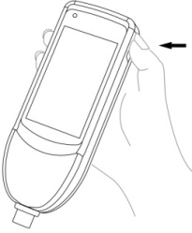
② Meniu ekrane pasirinkite „Checker“. | 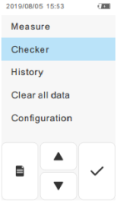
③ Atidarykite tikrinimo ekrano dangtį. | 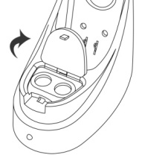
④ Padėkite optinį zondą vertikaliai ant tikrinimo ekrano ir švelniai stumkite, kol jis pradės švytėti.  Jei matavimo zondas nėra vertikalus tikrinimo ekrano atžvilgiu, padėkite jį vertikaliai ir išmatuokite dar kartą. | 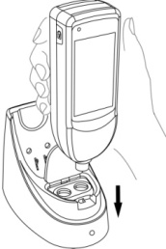
⑤ Patvirtinkite išmatuotą vertę.
Balto ekrano atskaitos diapazonas yra 0,0–1,5
Geltonojo ekrano atskaitos diapazonas yra 20,0±1,5
⑥ Uždarykite tikrinimo ekrano dangtį. | 